Übung: Email einrichten und versenden mit MS Outlook

Digitale Standards für Schülerinnen und Schüler

CJD Christophorusschule Dortmund
Stand 21.10.2022
Version 1.0
Email einrichten bei MS Outlook
Aufgabe: Erstellen Sie einen Account bei Outlook und versenden Sie eine Kündigung mit Anhang per E-Mail über Outlook
1. Einen Account bei Outlook einrichten
Aisun hat einen Account bei dem kostenpflichtigen E-Mail-Anbieter „mail.de“. Sie möchte den Vertrag kündigen und zum kostenlosen Anbieter “Outlook“ wechseln.
Aisun richtet sich bei Outlook eine E-Mail-Adresse ein. Dann schreibt sie an den Betreiber von „mail.de“ über Outlook eine E-Mail. Die E-Mail enthält die Kündigung bei „mail.de“. Im Anhang der Mail befindet sich Kündigungsschreiben als pdf-Datei.
Aufgabe:
Richten Sie sich so wie Aisun einen eigenen Account bei Outlook ein. Erstellen Sie das Kündigungsschreiben an „mail.de“ und hängen Sie das Dokument „Kündigung mail.de“ an die E-Mail an. Das Dokument befindet sich zum Herunterladen auf der Website unter der Aufgabe, die Sie gerade bearbeiten.
Schicken Sie die Mail an Ihre eigene E-Mail-Adresse bei Outlook.
Öffnen Sie die Startseite von MS Outlook. Kopieren Sie hierzu den Link
https://www.microsoft.com/de-de/microsoft-365/outlook/email-and-calendar-software-microsoft-outlook in die Adressleiste Ihres Browsers.
Klicken Sie auf den Button „Kostenloses Konto anlegen“.
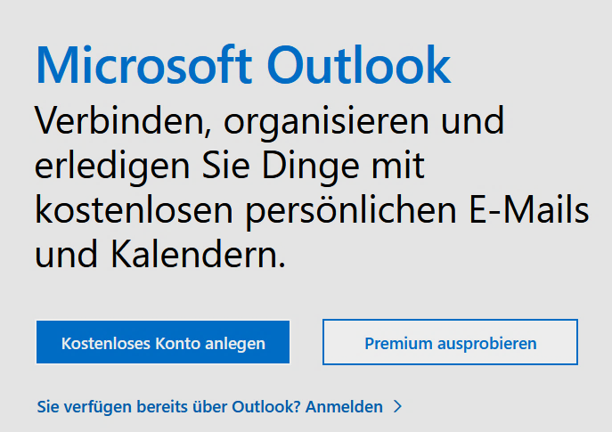

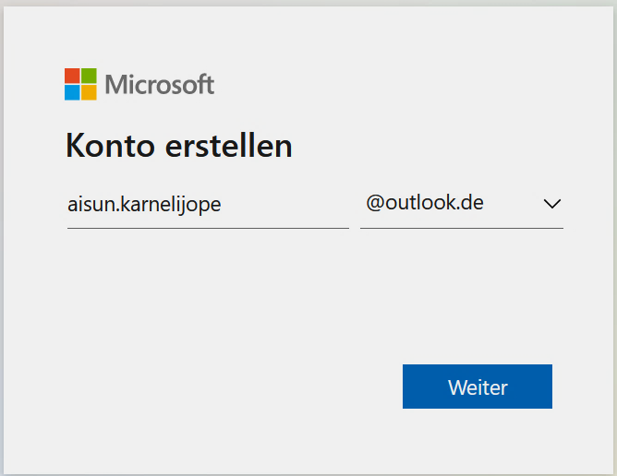
Geben Sie eine Email-Adresse ein:

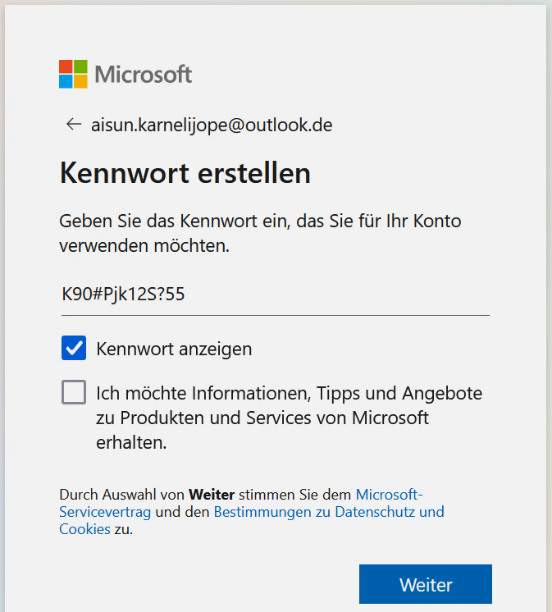

Erstellen Sie ein sicheres Kennwort.

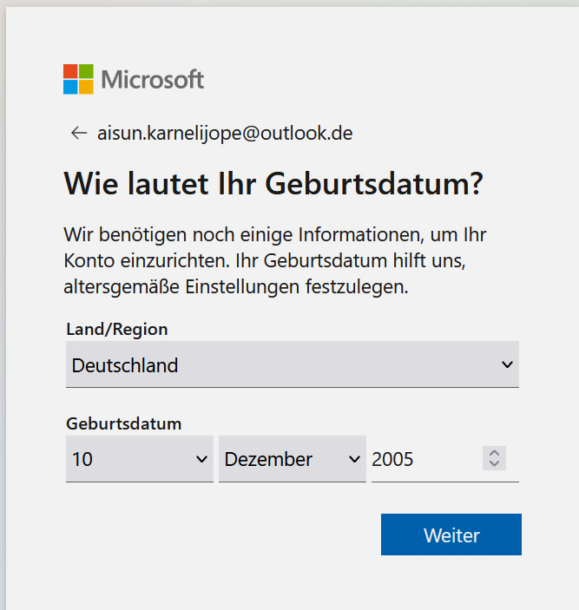
Geben Sie nachfolgend die weiteren abgefragten Daten ein. Hierzu gehören auch die Angaben über das Land und Ihr Geburtsdatum.

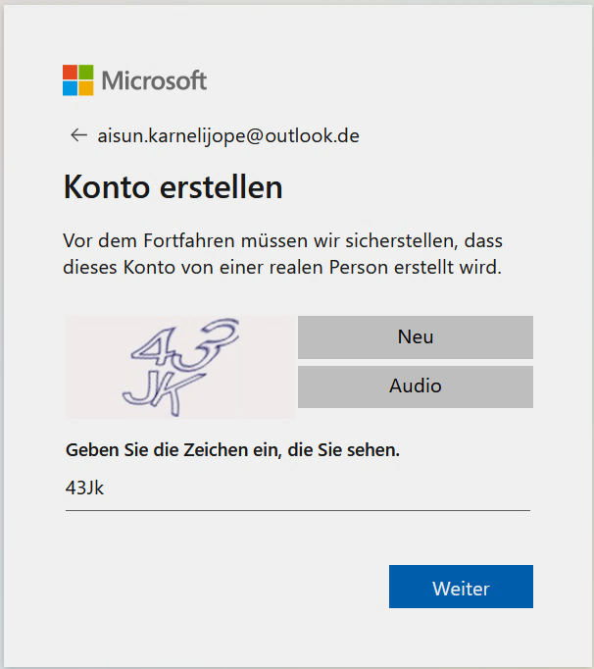

Füllen Sie die Sicherheitsüberprüfung aus.

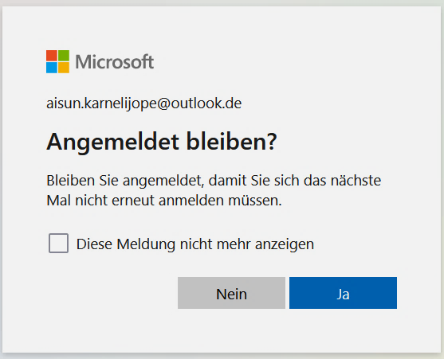

Klicken Sie bei der Frage „Angemeldet bleiben“?“ auf „Ja“.

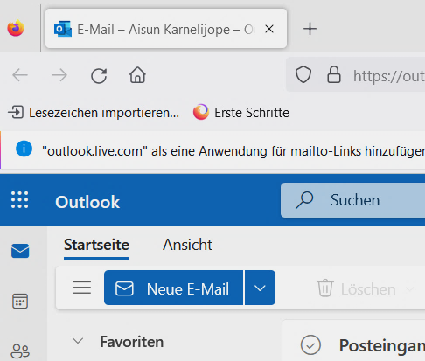

Sie sind jetzt bei Outlook angemeldet und können sich über
https://outlook.live.com/mail/0/ in Ihrem Email-Account einloggen.

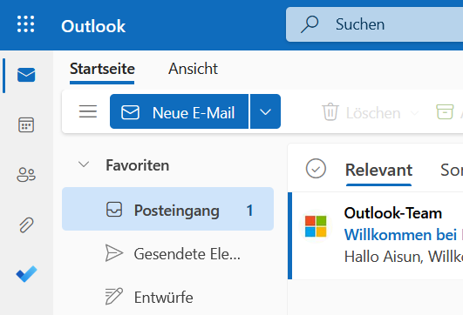

2. Einen E-Mail mit Anhang versenden.
Klicken Sie in der Benutzeroberfläche von Outlook auf „Neue Mail“. Verfassen Sie die unten aufgeführte Mail. Setzen Sie Ihre eigene Outlook-Adresse in das Adressfeld. Sie schicken die Mail an sich selbst.
Schreiben Sie in das Textfeld „Betreff hinzufügen“ folgenden Text:
„Kündigung meines E-Mail-Vertrages“
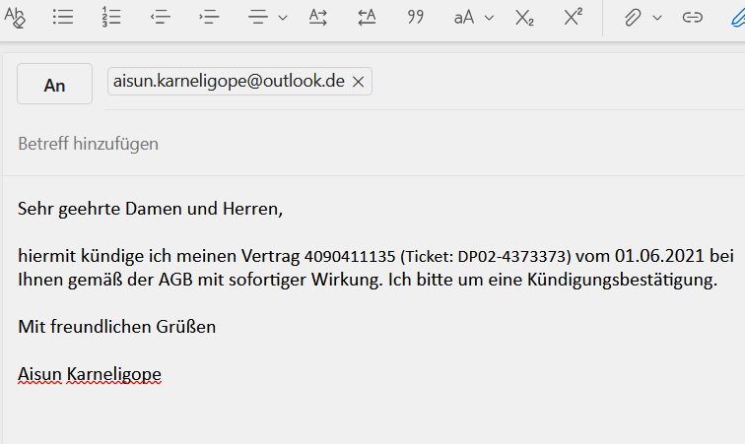

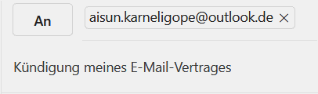

Wechseln Sie das Programm und laden Sie unter
http://dortmund-bk.cjd-chancen.de/lernen/digitale-unterstufentage/e-mail-mit-anhang-senden-und-anhang-oeffnen/ unten rechts im Fenster den Anhang der Mail herunter indem Sie auf den Link klicken.
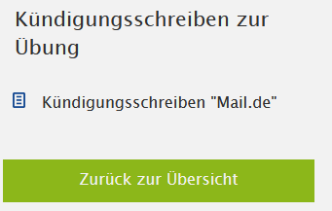

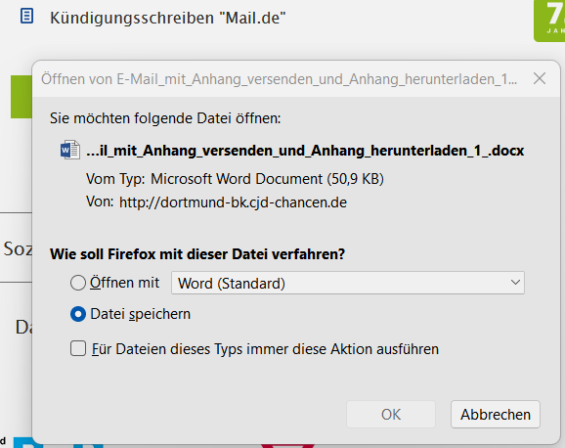
Es öffnet sich ein Fenster. Klicken Sie in dem Fenster auf „Datei speichern“ und anschließend auf „OK“ Die Datei wird automatisch im Ordner „Downloads“ auf Ihrem PC oder Tablet gespeichert, von wo sie das Dokument anhängen können.

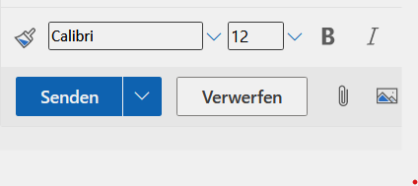

Wechseln Sie wieder zu „Outlook“. In der Symbolleiste am unteren Rand finden Sie eine Heftklammer.

Klicken Sie auf die Heftklammer. Wählen Sie in dem Auswahlmenü die Option
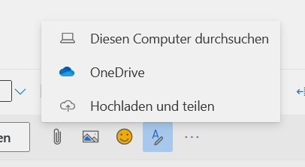
„Diesen Computer durchsuchen“

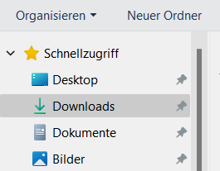
Es öffnet sich der Windows-Explorer.
Öffnen Sie den Ordner „Downloads“.

Gehen Sie mit dem Mauszeiger auf das Dokument „Kündigungsschreiben Mail.de.pdf“. Durch einen Doppelklick mit der linken Maustaste wird die Datei in Ihrer E-Mail angehängt.
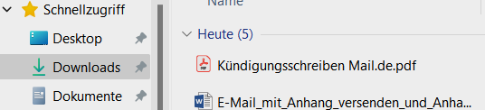

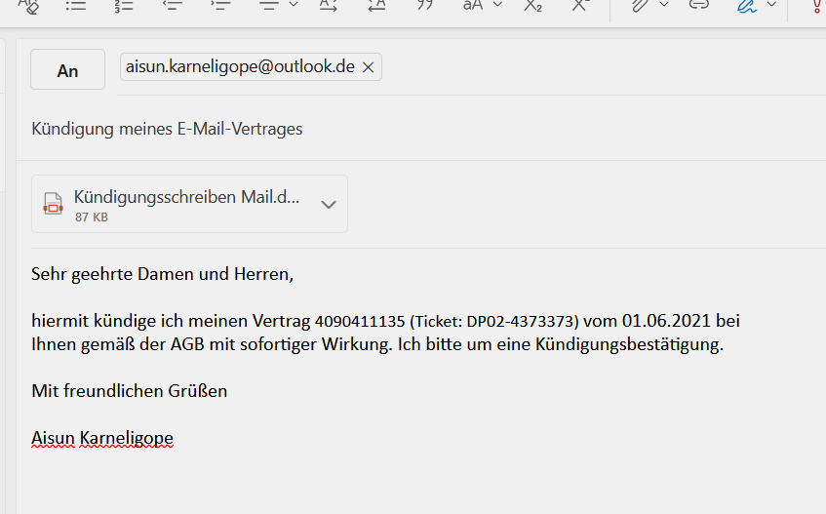

Schicken Sie die Mail mit einem Klick auf „Senden“ ab. Sie finden die Mail anschließend im Ordner „Posteingang“ Ihres eigenen Outlook-Postfaches.
